TAREA DE NATURAL
MARTES 31 DE MAYO

Tema 4

Actividades de Refuerzo
Nombre: ............................................................................................. Curso: .....................................
1. Indica si las siguientes afirmaciones son verdaderas (V) o falsas (F):
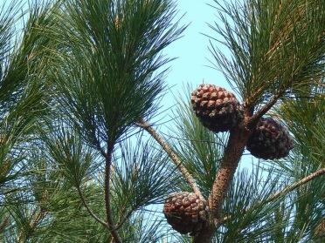
Entre un león y su presa hay una relación de competencia.
Un pino es un consumidor primario del ecosistema.
Los principales descomponedores son las bacterias y los hongos.
El hábitat es el lugar en el que vive un organismo.
2. Relaciona con flechas cada frase de la primera columna con una palabra de la segunda columna:
Las tortugas de una especie que viven en una isla

Comunidad
Los diferentes animales que viven en un valle
Población
Los animales y plantas que viven en un lago

Las truchas que viven en un río

3. Dibuja una cadena alimentaria con los siguientes organismos: serpiente, saltamontes, hierba, rana.

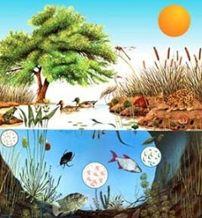
4. Nombra cuatro elementos del medio físico que sean característicos del ecosistema dibujado:
..............................................................................................
..............................................................................................
..............................................................................................
..............................................................................................
5. Indica dos acciones humanas que modifiquen ecosistemas:
................................................................................................................................................................
................................................................................................................................................................
JUEVES 2 ABRIL

Tema 4

Actividades de Ampliación
Nombre: ............................................................................................. Curso: .....................................
- Corregir actividades del martes.
- Realiza los siguientes ejercicios.

1. Representa una red alimentaria con los siguientes seres vivos: tiburón que come atún, sardina que come algas, calamar que come cangrejos, atún que come sardina, cangrejo que come algas, tiburón que come calamares.

2. Relaciona con flechas cada frase con un grupo de seres vivos:
Productores
Se alimentan de restos de seres vivos
Consumidores primarios
Se alimentan directamente de las plantas

Consumidores secundarios
Se alimentan de herbívoros
Consumidores terciarios
Seres vivos que fabrican su propio alimento

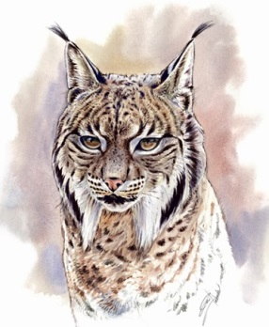
3. Indica si las siguientes afirmaciones son verdaderas (V) o falsas (F):
Un ecosistema es una comunidad biológica.
El oxígeno forma parte del medio físico de un ser vivo.
La pradera es un ecosistema donde predominan los abetos.
El lince ibérico es una especie de mamífero en peligro de extinción.
4. Indica el tipo de relación que hay entre los siguientes seres vivos:
Dos palomas macho que se pelean por una hembra: ………....................................................................
Un grupo de leones que se reúnen para cazar: ........................................................................................
Un mosquito y la persona a la que pica: ....................................................................................................
Un búho y el ratón que caza: .....................................................................................................................

